Docker实验（一）

1. 基础环境要求

准备CentOS 7.9操作系统，CPU=4c，Memory=16G

|  |  |  |  |  |
| --- | --- | --- | --- | --- |
| 主机 | 地址 | 配置 | 系统 | Docker |
| Mac1 | 10.206.0.5 | 4C16G | CentOS Linux release 7.9.2009 (Core) | 18.09.9 |

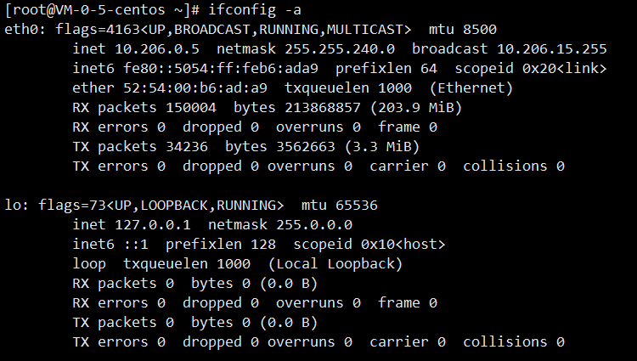

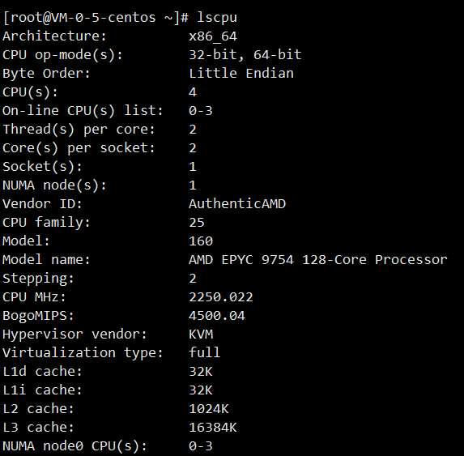

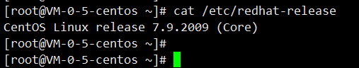

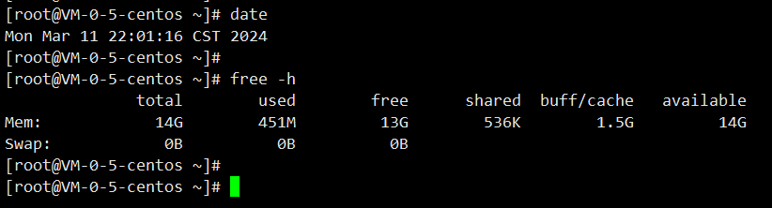

1. 安装Docker

添加Docker仓库

yum-config-manager --add-repo <https://download.docker.com/linux/centos/docker-ce.repo>

安装Docker

yum install -y docker-ce docker-ce-cli containerd.io

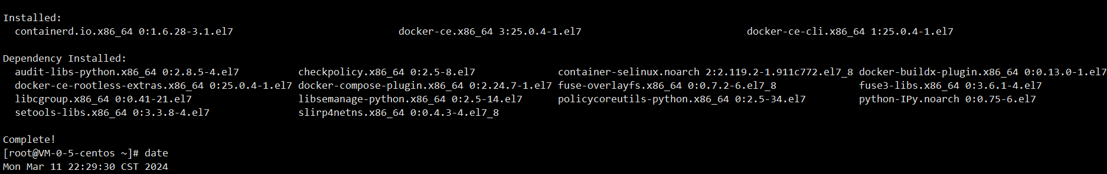

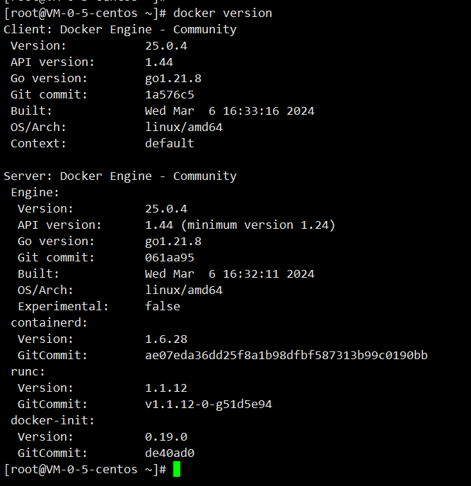

1. 拉取OceanBase 镜像

docker pull obpilot/oceanbase-ce

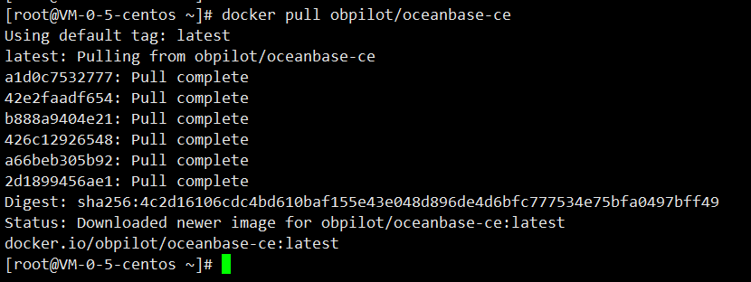

1. 启动OceanBase 镜像

docker run -itd -m 10G --name oceanbase-ce obpilot/oceanbase-ce:latest

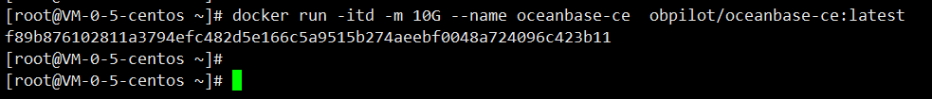

1. 查看启动状态

docker ps



1. 查看集群信息

docker exec -it oceanbase-ce bash

obd cluster list

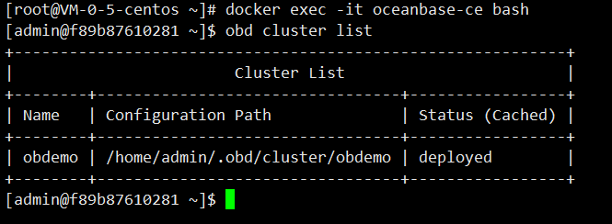

1. 启动obdemo

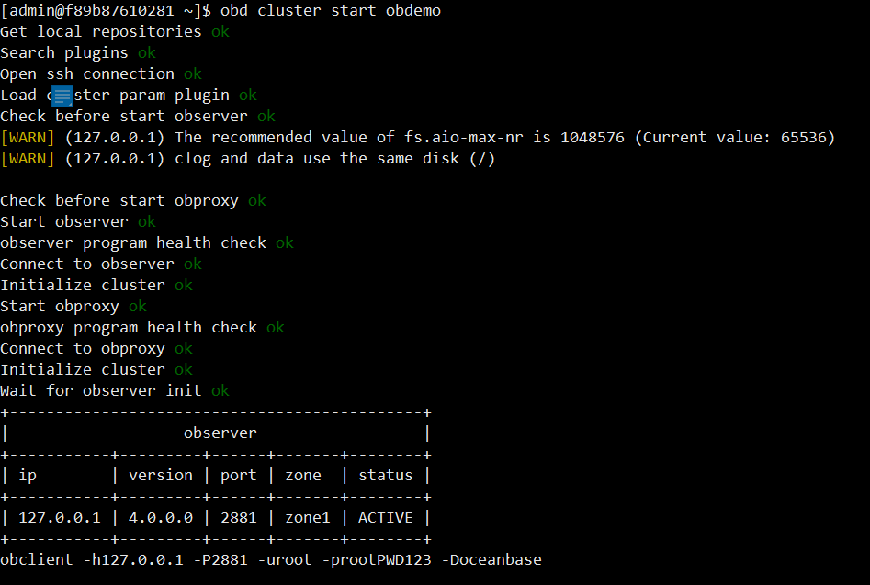

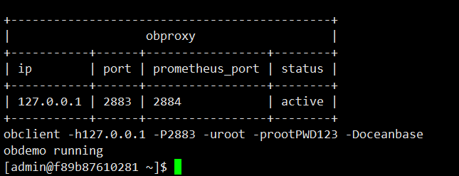

1. 登录OceanBase 数据库

直接登录数据库，登录端口为2881

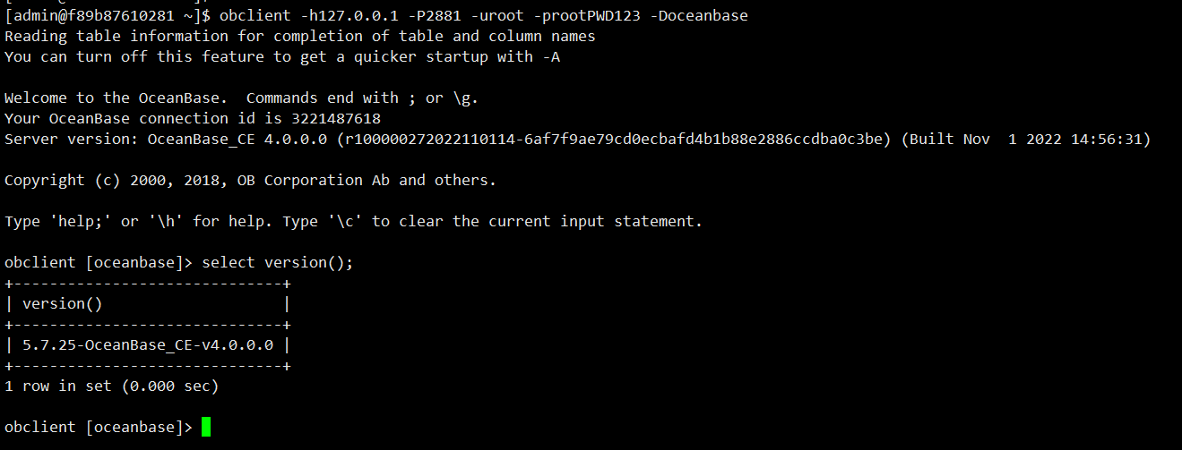

通过obproxy登录数据库，登录端口为2883

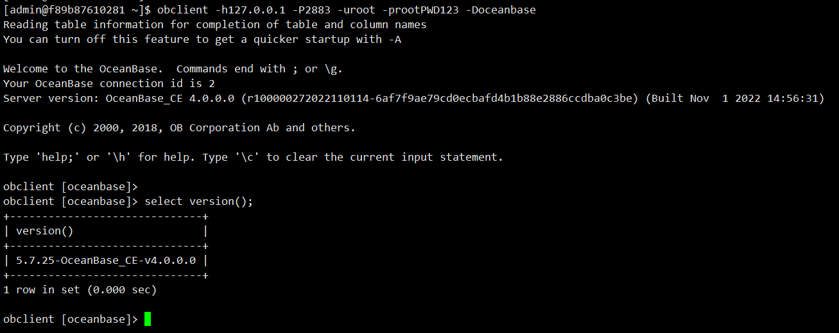

1. 创建租户
   1. 查看资源单元规格

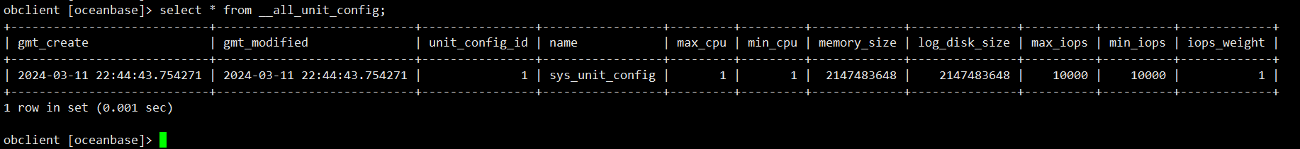

9.2 创建单元规格

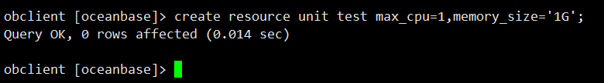

1. 创建资源池

调整可用资源最小化

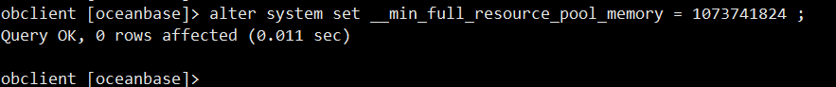

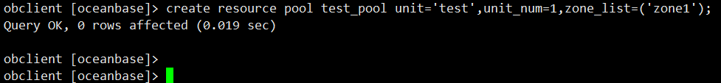

1. 创建租户

create tenant test_tenant resource_pool_list=('test_pool'),primary_zone='zone1',comment 'my tenant',charset='utf8mb4',COLLATE='utf8mb4_bin' set ob_tcp_invited_nodes='%',lower_case_table_names=0;



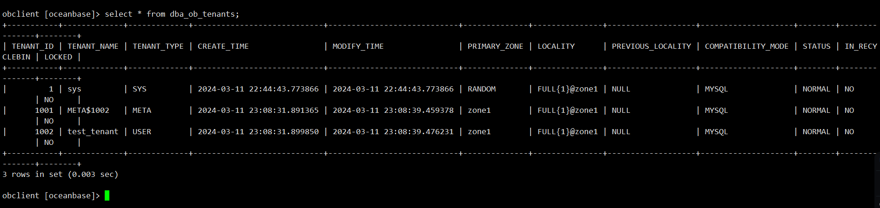

12 .登录用户

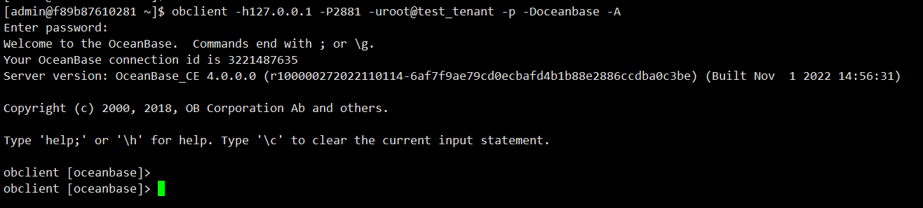

初始租户 密码为空设置密码

SET PASSWORD = PASSWORD('test_tenant');

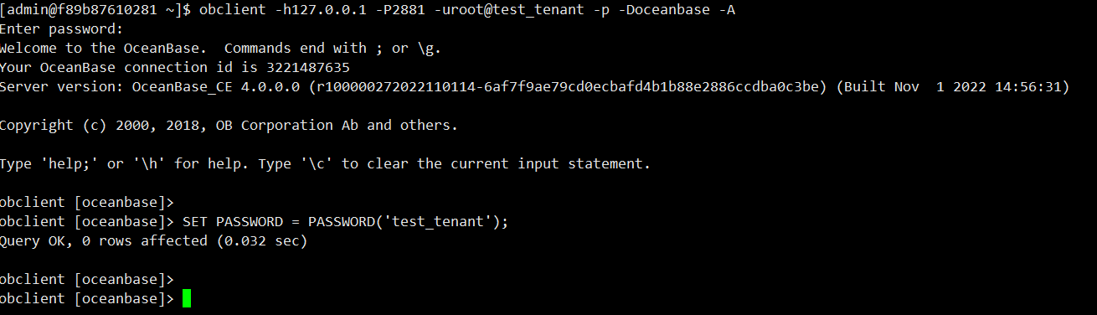

创建的用户登录数据库并建表插入数据

obclient -h127.0.0.1 -P2883 -uroot@test_tenant -p -Doceanbase -A

